k RÚ: 120.00808153-Dod.3_oprava

Revmatologický ústav
[Xx xX]
M13-538
TRETI DODATEK KE SMLOUVE O KLINICKÉM HODNOCENÍ

Třetí dodatek („Dodatek") ke Smlouvě o klinickém hodnocení uzavřené s účinností od 24. listopadu 2014, ve znění dodatku č. 1 a dodatku č. 2 ze dne 6. dubna 2018 („Smlouva") mezi

Revmatologickým ústavem, státní příspěvkovou organizací, Na Slupi 4, 128 20, Praha 2, česká
republika, IČ: 000 23 728, DIČ: CZ00023728,
zastoupeným prof. MUDr. Karlem Pavelkou, DrSc., ředitelem („Zdravotnické zařízení")

a

AbbVie, s. r. o., Metronom Business Center, Bucharova 2817/13, Stodůlky, 158 00 Praha 5, česká republika, IČ: 24148725, DIČ: CZ24148725,
zastoupenou Mgr. Janem Balzerem, Country Clinical Operations Manager („AbbVie")
Revmatologický ústav
[Xx xX]
M13-538 THIRD AMENDMENT TO THE CLINICAL STUDY
AGREEMENT

Third Amendmer'lt (the "Amendment") to that certain Clinical Study Agreement effective 24 November 2014 2019, amended by Amendment no. 1 and Amendment no. 2 as of 6 April 2018 (the "Agreement") between

Revmatologický ústav, Governmental Allowance Organization, Na Slupi 4, 128 20, Praha 2, Czech
Republic, ID: 000 23 728, VAT ID: CZ00023728,
represented by prof. MUDr. Karel Pavelka, DrSc., Director (the "lnstitution")

and

AbbVie, s.r.o., Metronom Business Center, Bucharova 2817/13, Stodůlky, 158 00 Praha 5, Czech Republic, ID: 24148725, VAT ID: CZ24148725, represented by Mgr. Jan Balzer, Country Clinical Operations Manager ("AbbVie")

na poskytování služeb uvedených v Protokolu č. M13-538 for services relating to Protocol No. M13„538 entitled s názvem

„Otevřená prodloužená multicentrická (OLEJ studie fáze 2 u pacientů s revmatoidni artritidou, kteří dokončili předchozí randomizované kontrolované hodnocení (RKHJ fáze 2 s pňpravkem ABT-494"

S ohledem na řádné plnění tohoto Dodatku a v souladu s podmínkami Smlouvy, se smluvní strany dohodly pozměnit Smlouvu následovně:

- Příloha A Smlouvy se tímto ruší a nahrazuje následujícím rozsahu:

Rozpočet stanovený v Příloze A Smlouvy - Rozpočet a platební plán - Zdravotnické zařízení, se ruší v celém svém rozsahu a nahrazuje se přiloženou Přílohou A - Rozpočet a platební plán - Zdravotnické zařízení.

- Pojmy, jež zde nejsou definovány jinak, mají stejný význam, který je jim připisován ve Smlouvě. Kromě podmínek, které se výslovně změnily tímto Dodatkem, zůstávají všechny ostatní podmínky této Smlouvy v plné platnosti a účinnosti během trvání této Smlouvy.
"Phase 2 Study, Multicenter, Open-Label Extension (OLEJ Study in Rheumatoid Arthritis Subjects Who Have Completed a Preceding Phase 2 Randomized Controlled Tria/ (RCT) with ABT-494"

Subject to the full execution of this Amendment and in accordance with the terms of the Agreement, the parties hereby agree to amend the Agreement, as follows:

- Exhibit A of the Agreement is hereby deleted and replaced:

The Budget set forth in Exhibit A of the Agreement - Budget Summary and Payment Schedule - lnstitution of the Agreement shall be deleted in its entirety and replaced with the attached Exhibit A - Budget Summary and Payment Schedule - lnstitution.

- Terms not otherwise defined herein shall have the meanings ascribed to such terms in the Agreement. Except as specifically amended by this Amendment, all other terms and conditions of the Agreement shall continue in full force and effect during the term of the Agreement.

- Nedílnou součást tohoto Dodatku tvoří Příloha A - 3. lntegral part of this Amendment shall be Exhibit A - Rozpočet a platební plán - Zdravotnické zařízení. Budget Summary and Payment Schedule - lnstitution.

- účinnosti tento Dodatek nabvvá neidříve dnem 4. This Amendmen t shall become effective upon the
.
CONFIDENTIAL
Legal Template: Czech Republic-Amendment to the Clinical Study Agreement-24May2011
·
Document Name: M13-538 M13-538 AMD 3 CSA - 2 Per Site INST (AbbVie Mangd Study) RU [Xx xX] 12Feb20 Final CleanRU [Xx xX] 12Feb2020 Final Clean

Vers1on: 2/12/2020 10:53 AM, 3,600
Page 1 of 9

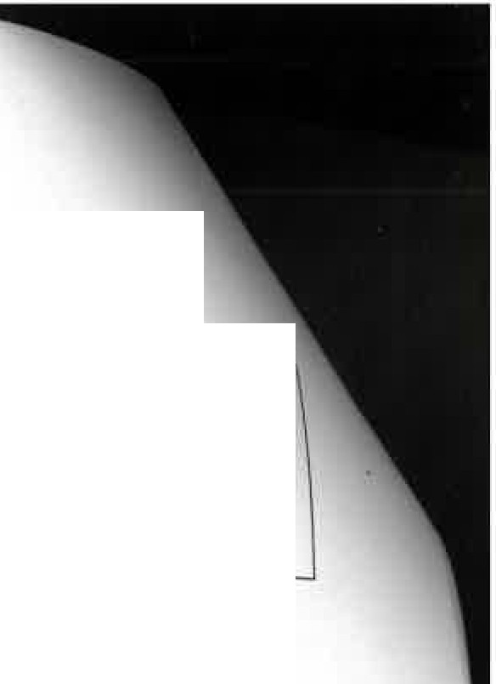
Revmatologický ústav
[Xx xX]
M13-538
uveřejnění v Registru smluv.
Revma! logický ústav
[Xx xX]
M13-538
date of publication in Contracts Registry.
NA
DŮKAZ ČEHOŽ
každá
smluvní
strana
prostřednictvím svých řádně zmocněných zástupců
uvedla tento Dodatek v platnost svým podpisem.
IN WITNESS WHEREOF, each of the parties has
caused this Amendment to be executed by its authorized representative in its name and on its behalf.
AbbVie s.r.o.
Revmatologický ústav, státní příspěvková
organizace
By/Podepsal:_ _
Name/Jméno: [Xx xX]

By/Podepsal
-
Name/Jméno: [Xx xX]
Title/Funkce: Country Clinical Operations Manager Upon the power of attorney/Na základě plné moci
Title/Funkce: Director I jednatel
8.4.2020
Date/Datum: -------------
Date/Datum: _8.4.2020

CONFIDENTIAL
Legal Template: Czech Republic-Amendment to the Clinical Study Agreement-24May2011
Document Name: M13-538 M13-538 AMD 3 CSA - 2 Per Site INST (AbbVie Mangd Study) RÚ [Xx xX] 12Feb20 Final CleanRÚ [Xx xX] 12Feb2020 Final Clean
Version: 2/12/2020 10:53 AM, 3,600

Revmatologický ústav [Xx xX]
M13-538
Revmatologický ústav [Xx xX]
M13-538

Exhibit A
BUDGET SUMMARY AND PAYMENT SCHEDULE INSTITUTION

OBSAH TÉTO PŘÍLOHY SE NEZVEŘEJŇUJE

The content of this annex is not published

